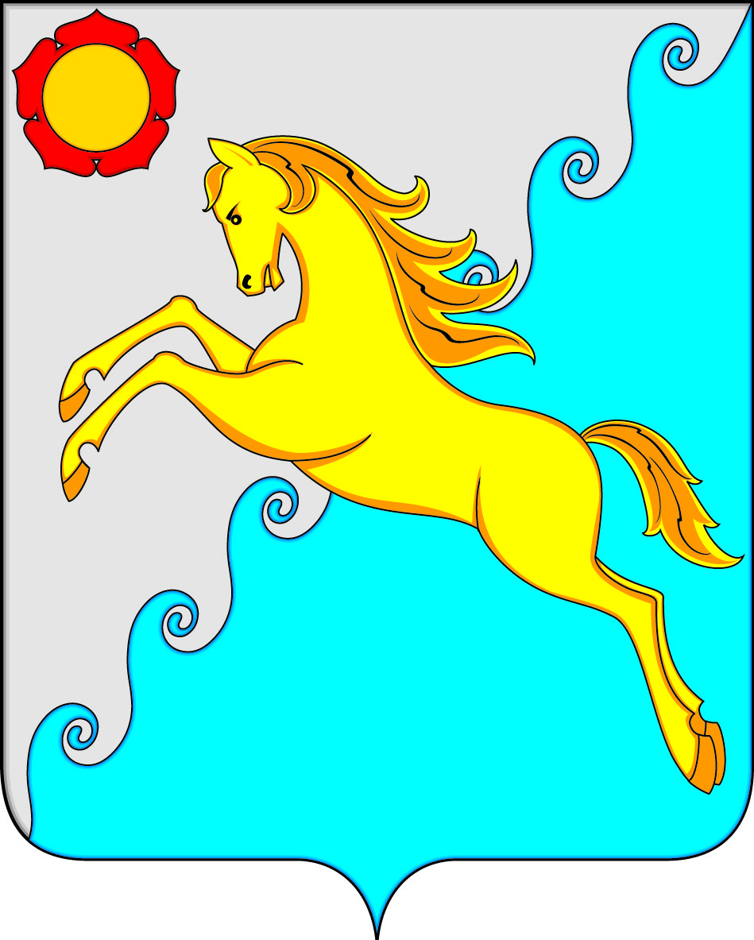
СОВЕТ ДЕПУТАТОВ
УСТЬ-АБАКАНСКОГО РАЙОНА РЕСПУБЛИКИ ХАКАСИЯ
Принято на сессии
Совета депутатов 21.12.2023

Р Е Ш Е Н И Е
от 22 декабря 2023г. рп Усть-Абакан № 93

О внесении изменений в решение Совета депутатов Усть-Абаканского района Республики Хакасия от 24.10.2022г. № 13 «Об утверждении состава административной комиссии муниципального образования
Усть-Абаканский район»

Рассмотрев ходатайство и.о.Главы Усть-Абаканского района Республики Хакасия К.Ю. Доценко, на основании законов Республики Хакасия от 29.04.2019г. № 25-ЗРХ «О наделении органов местного самоуправления муниципальных образований Республики Хакасия государственными полномочиями по созданию, организации и обеспечению деятельности административных комиссий в Республике Хакасия» и от 03.12.2008г. № 77-ЗРХ «Об административных комиссиях в Республике Хакасия», в соответствии с п. 9 ч. 2 ст. 23, п. 4 ст. 35 Устава муниципального образования Усть-Абаканский район Совет депутатов Усть-Абаканского района Республики Хакасия,
Совет депутатов Усть-Абаканского района Республики Хакасия

Р Е Ш И Л:
- Внести изменения в решение Совета депутатов Усть-Абаканского
района Республики Хакасия от 24.10.2022г. № 13 «Об утверждении состава административной комиссии муниципального образования Усть-Абаканский район»:
1.1 вывести из состава административной комиссии муниципального образования Усть-Абаканский район председателя административной комиссии Белоуса Ивана Викторовича;
1.2 ввести в состав административной комиссии муниципального образования Усть-Абаканский район председателя административной комиссии - Анцупова Сергея Максимовича – заместителя Главы администрации Усть-Абаканского района по вопросам общественной безопасности, антитеррористической защищенности, ГО и ЧС.
2. Настоящее Решение вступает в силу после его официального опубликования.
3. Направить настоящее Решение Главе Усть-Абаканского района Е.В. Егоровой для подписания и опубликовать в газете «Усть-Абаканские известия официальные».

Председатель Совета депутатов Глава
Усть-Абаканского района Усть-Абаканского района
___________ Е.Н. Баравлева ____________Е.В. Егорова

